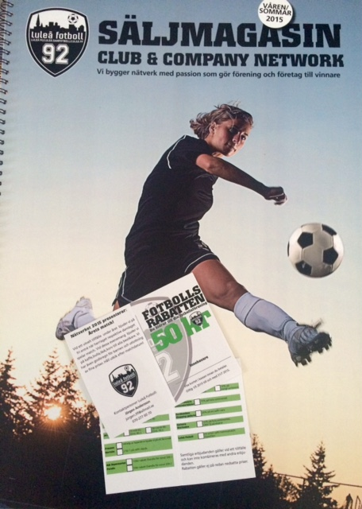
Försäljning av kläder och rabattkort till förmån för föreningen
Vårens säljaktivitet drar igång vecka 22 (nu) och vi ska sälja produkter ur ett säljmagasin (liknande New Body) samt ett rabattkort som kallas fotbollsrabatten. Varje spelare ska sälja minst 2 produkter ur säljmagasinet samt minst två fotbollsrabatter. Om ni säljer fler än dessa så får laget 40 kr/produkt. Jätteviktiga pengar för att kunna åka på cup etc!!

Vi delade ut säljmagasinet samt 4 rabattkort på träningen sist. Tror ni att ni kan sälja fler rabattkort – meddela Magnus eller Anna.

Beställningen på produkterna i säljmagasinet skall lämnas in till Anna senast torsdag den 11 juni (bor brevid Skogsvallen). Anna lämnar vidare beställningarna till kansliet fredag 12 juni. Produkterna kommer till kansliet innan semestern och hämtas där av varje spelare. Spelarna lämnar ut beställda produkter till sina kunder och tar även betalt av sina kunder. Varje spelare ansvarar för att samla in pengar från sina kunder och att pengarna betalas in till kansliet (senast en vecka efter att ni hämtat varor).

Hållpunkter:
- 31 maj: Katalog och fyra rabattkort lämnas ut till spelare/föräldrar.
- 28 maj-11 juni: Försäljningsperiod.
- 11 juni: Sista dag att lämna produktbeställningen till Anna.
- Slutet juni: Produkter hämtas på kansliet. Ni får meddelande när de kan hämtas. Produkterna ska betalas en vecka efter uthämtning av varor.
- Intäkter för försäljning av rabattkort kan lämnas löpande till Anna vid träning/match, dock senast den 24 juni.

Hälsningar
Ledarna P07/08
Genom Anna

